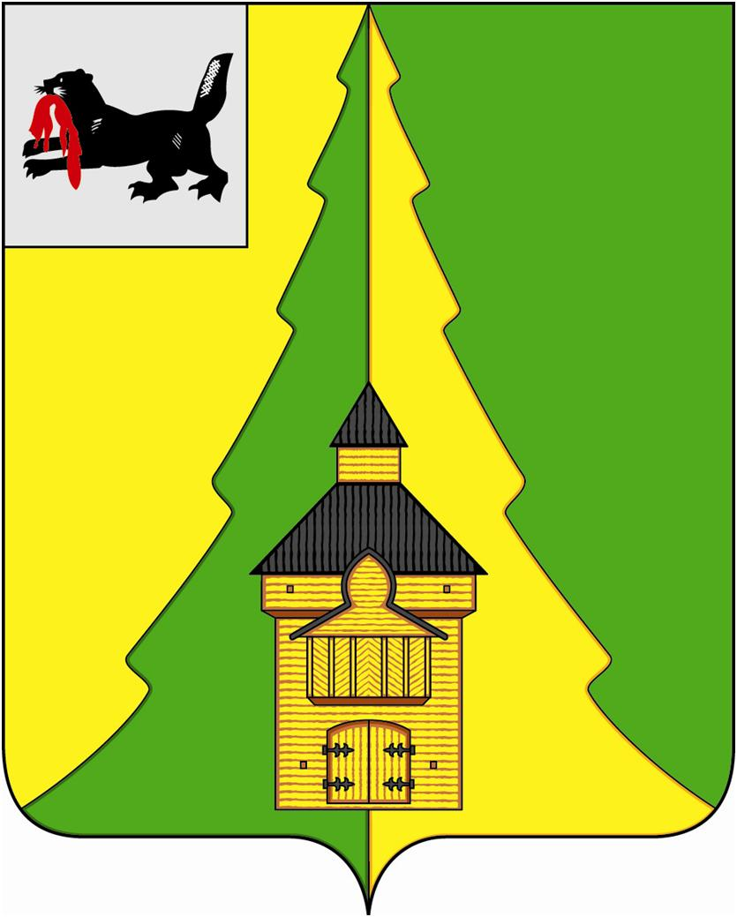
Российская Федерация
Иркутская область
Нижнеилимский муниципальный район
АДМИНИСТРАЦИЯ

ПОСТАНОВЛЕНИЕ

От «04» октября 2016 г. № 746
г. Железногорск-Илимский

«О внесении изменений в постановление
администрации Нижнеилимского муниципального района от 21.11.2013 года № 1921 «Об определении персонального состава административных комиссий, образованных в муниципальном образовании «Нижнеилимский район»

Руководствуясь п. 1 ст. 2, ст. 3 Закона Иркутской области от 08.05.2009 года № 20-оз «О наделении органов местного самоуправления областными государственными полномочиями по определению персонального состава и обеспечению деятельности административных комиссий», ст. 5 Закона Иркутской области от 29.12.2008 года № 145-оз «Об административных комиссиях в Иркутской области», ст. 47 Устава муниципального образования «Нижнеилимский район», администрация Нижнеилимского муниципального района
ПОСТАНОВЛЯЕТ:

- Внести изменения в постановление администрации Нижнеилимского муниципального района от 21.11.2013 года № 1921 «Об определении персонального состава административных комиссий, образованных в муниципальном образовании «Нижнеилимский район» и читать Приложение № 12 «Персональный состав административной комиссии, осуществляющей деятельность на территории муниципального образования «Железногорск-Илимское городское поселение», поселка Заярск, поселка Миндей 1, Миндей 2, поселка железнодорожной станции Селезнево, поселка железнодорожной станции Черная, Коршуновского муниципального образования, Хребтовского муниципального образования, Шестаковского муниципального образования» к указанному постановлению в новой редакции:

«Персональный состав
административной комиссии, осуществляющей деятельность на территории муниципального образования «Железногорск-Илимское городское поселение», поселка Заярск, поселка Миндей 1, Миндей 2, поселка железнодорожной станции Селезнево, поселка железнодорожной станции Черная, Коршуновского муниципального образования, Хребтовского муниципального образования, Шестаковского муниципального образования

- Данилова Оксана Николаевна на постоянной (штатной) основе
- Журавлева Елена Анатольевна
- Калиниченко Александр Сергеевич
- Карнакова Марина Павловна
- Лукшиц Александр Владимирович
- Максимова Елена Геннадьевна
- Николаев Роман Павлович
- Субботкина Ника Михайловна
- Чеснокова Алена Григорьевна».

- Настоящее постановление подлежит опубликованию в периодическом издании «Вестник Думы и администрации Нижнеилимского муниципального района» и на официальном сайте муниципального образования «Нижнеилимский район».
- Контроль за исполнением данного постановления оставляю за собой.

Мэр района М.С. Романов

Рассылка: в дело – 2, административная комиссия, МО «Железногорск-Илимское ГП» (Журавлевой Е.А.), ОМВД (Калиниченко А.С.)
31818 О.Н. Данилова

